Proyecto Fin de Carrera
Ingeniería Informática

Sistema de Gestión del Potencial Docente de la ULPGC

Autor: Víctor Daniel Rodríguez Pérez
Tutor: Agustín Salgado de la Nuez
(Dpto. Informática y Sistemas)

Agradecimientos

Índice de contenido
Agradecimientos 2
Índice 3

1-Introducción

El vigente Reglamento de Planificación Académica (RPA) permite aplicar descuentos en el número de horas en la carga docente de cada profesor en función de su productividad en “Actividades Docentes”, “Actividades de Investigación, Innovación, Transferencia de Conocimiento, Cooperación y Formación” y “Actividades de Gestión”.

Parte de la información es suministrada por las unidades de gestión de la ULPGC y otra, la relativa principalmente con la productividad científica, es incorporada por cada profesor a través de una aplicación externa para la gestión de CV’s llamada MiCV. Esta aplicación fue diseñada para que cualquier docente o investigador de la ULPGC pudiera rellenar su CV para posteriormente convertirlos a determinados formatos.

Una vez la información es introducida en dicha herramienta, es validada por el personal del Vicerrectorado del Profersorado (VP) y las tablas de puntuaciones del potencial docente de cada profesor son actualizadas.

En el sistema actual encontramos varias deficiencias, que comentamos a continuación, que serán abordados y solucionados en el presente proyecto fin de carrera.

- Desconexión entre la aplicación de visualización de los datos y la herramienta para introducir los méritos.
Es necesario recurrir a dos herramientas para visualizar los datos e introducir los méritos. Sería deseable disponer de una interfaz unificada.

- Oscurantismo a la hora de interpretar la puntuación de las tablas de “Mi potencial docente”.
Las puntuaciones presentadas en “Mi potencial docente” no se desglosan. Por lo tanto, el profesorado no sabe con certeza si se han evaluado todos los méritos presentados y qué puntuación ha obtenido.
Sería deseable que en la interfaz se pueda desglosar y así aportar total transparencia a la puntuación obtenida en cada punto de las tablas de “Mi potencial docente”.

- Simplificación de la interfaz para introducir los méritos.
La interfaz de la herramienta MiCV es muy compleja y tiene muchos campos a rellenar creando confusión en los usuarios que la usan. Para la cálculo del potencial docente no se necesitan tantos datos y se podría simplificar el número de campos a introducir, haciendo más cómoda y amigable la herramienta para aquellos usuarios que no tienen avanzados conocimientos informáticos.

- Facilidad la fluidez de comunicación entre el VP y el profesorado
Por otro lado, la comunicación entre el VP y el profesorado se realiza mediante correo electrónico para la aclaración de ciertas dudas. La herramienta que se pretende desarrollar en este proyecto incorporaría información acerca de la aceptación o rechazo de los méritos
introducidos. Además aquellos méritos que todavía no han sido evaluados también se mostrarían de forma distinta. De esta forma, la confianza entre los usuarios que manejan esta herramienta.

Las aportaciones realizadas por esta herramienta reducirían el número de horas que tanto el profesorado como el personal de VP tendrían que dedicar para el cálculo del potencial docente aumentando la productividad.

2-Objetivos

2.1 Objetivos académicos

Una vez finalizados todos los créditos de Ingeniería en Informática en la Escuela de Ingeniería Informática perteneciente a la Universidad de Las Palmas de Gran Canaria salvo los relativos al PFC, y con objeto de obtener la titulación que acredite los mencionados estudios se ha desarrollado, con el apoyo del tutor, el presente proyecto.
Por otro lado y teniendo en cuenta las posibles dificultades que puede entrañar este proyecto, se plantea de acuerdo a los siguientes objetivos:
- Aprendizaje, familiarización y uso de tecnologías web e ingeniería del software.
- Definir los requerimientos del sistema, de los distintos perfiles de usuarios que harán uso de la aplicación diseñada, y de la base de datos y sus relaciones.
- Diseñar y desarrollar una interfaz gráfica de acceso y manejo de la información, que contemplará parámetros de usabilidad y accesibilidad.
- Definir un modelo de datos relacional genérico con la capacidad suficiente para almacenar y gestionar la información necesaria. El modelo contemplará las distintas entidades y relaciones entre ellas.
- Elaboración de toda la documentación necesaria en cada una de las fases para su posterior uso incluyendo las fases de pruebas y puesta en producción.

2.2 Objetivos generales del proyecto

Desde el punto de vista del sistema de gestión del potencial docente propiamente dicho los objetivos serán:
  - Control en la gestión de los méritos.
Este es el objetivo primordial y mínimo a exigir. Debemos dar herramientas tanto al usuario como al corrector para que gestionen los méritos y corregir el oscurantismo que la herramienta actual tiene.
En primer lugar al usuario le debemos proporcionar una interfaz amigable en la que pueda introducir todos los méritos de los que disponga. A la hora de introducir un mérito, nuestra interfaz debe proporcionar soporte para toda la información relativa al mérito de la que disponga el usuario, siendo diferente para un tipo de mérito a otro.
Por otro lado, tenemos el otro punto de vista, que es el del corrector. A este perfil debemos proporcionarle una interfaz para que tenga acceso a toda la información relativa al mérito que ha sido introducida por el usuario para que sea capaz de validarla, rechazarla o dejarla pendiente de subsanación por parte del usuario.

  - Visualización del flujo de aprobación/rechazo de los méritos.
Este flujo de aprobación/rechazo cuenta como mínimo 4 fases, pudiendo llegar a ser más en algunos casos particulares. Los 4 estados por pasamos en este flujo son los siguientes:
1- Introducción del mérito por parte del usuario
2- Corrección del mérito
3- Validación/Denegación/Subsanación
4- Aceptación/Borrado/Subsanación
En el siguiente gráfico podemos ver las relaciones entre los estados:
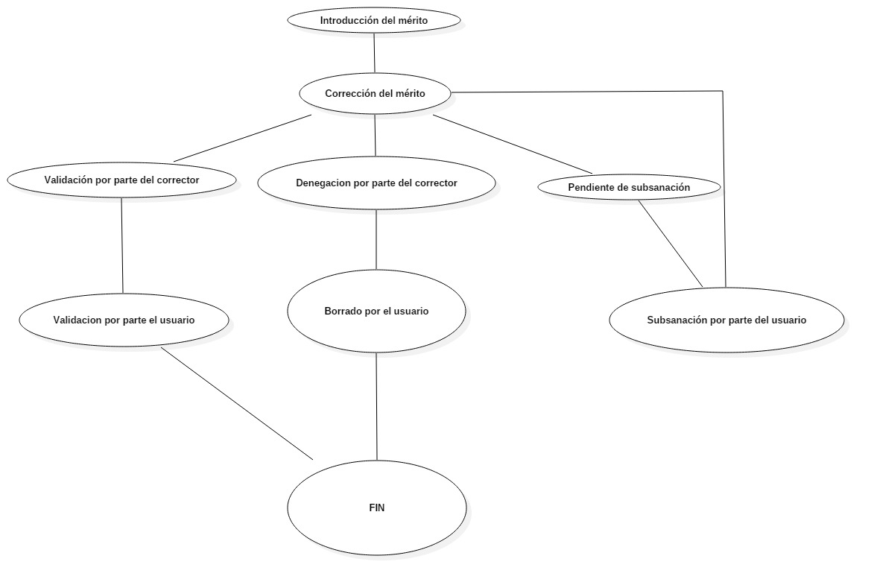
  - Consulta de datos.
Para corregir otro de los problemas de la herramienta actual, haremos posible la consulta de todos los méritos introducidos por el usuario, independientemente del estado en el que se encuentren. Los méritos pueden estar en 5 estados:
      - Pendiente de evaluación.
      - Aceptado por un corrector.
      - Aceptado por el usuario.
      - Denegado.
      - Pendiente de subsanación por parte del usuario.

  - Visión resumida de la información.
Para hacer la herramienta que estamos desarrollando más amigable, pondremos un resumen de valores absolutos así como relativos en una tabla resumen. De esta forma, el usuario podrá de un vistazo tener clara su situación actual en todo lo relativo a su Planificación Docente.

Recursos utilizados
Durante el desarrollo del proyecto se ha utilizado una serie de recursos para llevar a cabo los objetivos. Los recursos se pueden distinguir en cuatro grupos: hardware, software, entorno de desarrollo y lenguajes.

6.1 Hardware
Los recursos hardware de este proyecto, son muy básicos. Bastaba simplemente con un ordenador personal. El ordenador personal utilizado cuenta con un Procesador Intel(R) Core(TM) i7-6500u Procesador CPU @ 2.50GHz, 2601 megahercios, 2 procesadores principales, 4 procesadores lógicos y 8GB de memoria RAM DDR4.
Para facilitar la visualización de la información necesaria durante el desarrollo, se ha trabajado con un monitor LCD Acer G195HQV, de 19 pulgadas ampliando el número de ventanas que se podían consultar simultáneamente.
Una vez desarrollado y para simular un entorno lo más similar posible a su uso normal, se ha montado todo en un servidor con las siguientes características:

SURINAS

6.2 Software
En la descripción de los recursos se ha hecho una distinción entre el software y librerías. A nuestro parecer, el software es un conjunto de herramientas que nos permiten realizar el proyecto, y nunca van a formar parte de él. A diferencia del software, las librerías van a quedar ligadas al proyecto de manera indefinida.

-Sistema Operativo
El sistema operativo sobre el que se apoya la aplicación y las librerías del proyecto es Windows 10. Windows es un sistema operativo desarrollado por la empresa de software Microsoft Corporation, el cual se encuentra dotado de una interfaz gráfica de usuario basada en el prototipo de ventanas (su nombre en inglés). La versión utilizada es la última y actual Windows 10, sistema operativo desarrollado por Microsoft como parte de la familia de sistemas operativos Windows NT. Fue dado a conocer oficialmente en septiembre de 2014, seguido por una breve presentación de demostración en la conferencia Build 2014. Entró en fase beta de prueba en octubre de 2014 y fue lanzado al público en general el 29 de julio de 2015.

-Apache OpenOffice Writer 4.1.5
Apache OpenOffice Writer (OpenOffice.org Writer hasta diciembre de 2011) es un procesador de texto multiplataforma que forma parte del conjunto de aplicaciones de la suite ofimática Apache OpenOffice. Además de otros formatos estándares y ampliamente utilizados de documentos, puede abrir y grabar el formato propietario .doc de Microsoft Word casi en su totalidad. Puede exportar software y hardware.

La versión actual es la 3.4. Si bien la versión antigua estable 1.1.5, no tenía gran atractivo en cuanto a apariencia, las versiones 2.x (también descargables desde su página web) han mejorado, respecto a sus versiones anteriores, su interfaz, compatibilidad con otros formatos de archivo y la sencillez de su uso.

Puede proteger documentos con contraseña, guardar versiones del mismo documento, insertar imágenes, objetos OLE, admite firmas digitales, símbolos, fórmulas, tablas de cálculo, gráficos, hiperenlaces, marcadores, formularios, etc.

Writer es también un potente editor HTML tan fácil de usar como un documento de texto. Sólo con entrar en el menú Ver y seleccionar "Diseño para internet" cambia el formato del cuadro de texto, asemejándose a una página web, que se puede editar de la misma forma que si fuera un procesador de textos. Con él también se pueden hacer etiquetas, así como tarjetas de presentación fácilmente, sin tener que modificar el formato de un documento de texto para ello. También tiene una galería de imágenes, texturas y botones. Y un gran servicio de ayuda.

Totalmente configurable, se puede modificar cualquier opción de página, botones, barras de herramientas y otras opciones de lenguaje, autocorrección, ortografía, etc.

-Visual Studio Code 1.19.0

Visual Studio Code es un editor de código desarrollado por Microsoft para Windows, Linux y mac OS. A su vez también da soporte para depurar, integra control de GIT, resalta la sintaxis en función del lenguaje, sugerencias para completar código y refactorización. Se puede personalizar de modo que los usuarios puedan cambiar el tema del editor, atajos de teclado y otras preferencias. Es gratis y de código abierto, aunque la descarga oficial está bajo una licencia propietaria.

Visual Studio Code está basado en Electron, un framework que se usa para implementar aplicaciones Node.js para el escritorio que se ejecuta en el motor de diseño Blink. A pesar de utilizar el framework Electron, el software no usa Atom y en su lugar emplea el mismo componente editor (con nombre en código "Monaco") utilizado en Visual Studio Team Services (anteriormente llamado Visual Studio Online).

Entorno de desarrollo

La edición y prueba de la aplicación se ha trabajado en un entorno XAMPP. XAMPP es una distribución que agrupa una serie de aplicaciones de software libre completamente gratuitas y está diseñado principalmente para desarrollar proyectos web o probar proyectos en un servidor local antes de lanzarlos al público. Las aplicaciones con las que cuenta son las siguientes:

-PHP 7.1.4
PHP, siglas en inglés de Personal Home Page (página personal), es un lenguaje de programación de propósito general que se ejecuta del lado del servidor. El código es interpretado por un servidor web con un módulo de procesador de PHP que genera la página web resultante. Puede ser usado en la mayoría de los servidores web al igual que en casi todos los sistemas operativos y plataformas.

-MySQL 4.7.0
MySQL es un sistema de gestión de bases de datos relacional desarrollado bajo licencia dual GPL/Licencia comercial por Oracle Corporation y está considerada como la base datos open source más popular del mundo, y una de las más populares en general junto a Oracle y Microsoft SQL Server, sobre todo para entornos de desarrollo web.

-Apache 2.4.25

El servidor HTTP Apache es un potente servidor web HTTP de código abierto y multiplataforma. Desde el año 1996, es el servidor web más popular del mundo, debido a su estabilidad y seguridad. Apache sigue siendo desarrollado por la comunidad de usuarios desarrolladores que trabaja bajo la tutela de Apache Software Foundation. Entre sus principales características encontramos que puede realizar autentificación de datos utilizando SGDB, da soporte de seguridad SSL y TLS y puede ser utilizado para desarrollo en diferentes lenguajes como Perl, Python, tcl y sobre todo PHP, que es el lenguaje en que ha sido desarrollado el proyecto.

6.3 Lenguajes

-PHP
PHP (acrónimo recursivo de PHP: Hypertext Preprocessor) es un lenguaje de código abierto muy popular especialmente adecuado para el desarrollo web y que puede ser incrustado en HTML.
En lugar de usar muchos comandos para mostrar HTML (como en C o en Perl), las páginas de PHP contienen HTML con código incrustado que hace "algo" (en este caso, mostrar "¡Hola, soy un script de PHP!). El código de PHP está encerrado entre las etiquetas especiales de comienzo y final "<?php" y "?>" que permiten entrar y salir del "modo PHP".
Lo que distingue a PHP de algo del lado del cliente como Javascript es que el código es ejecutado en el servidor, generando HTML y enviándolo al cliente. El cliente recibirá el resultado de ejecutar el script, aunque no se sabrá el código subyacente que era. El servidor web puede ser configurado incluso para que procese todos los ficheros HTML con PHP, por lo que no hay manera de que los usuarios puedan saber qué se tiene debajo de la manga.
Lo mejor de utilizar PHP es su extrema simplicidad para el principiante, pero a su vez ofrece muchas características avanzadas para los programadores profesionales. No sienta miedo de leer la larga lista de características de PHP. En unas pocas horas podrá empezar a escribir sus primeros scripts.

-Javascript

JavaScript (abreviado comúnmente JS) es un lenguaje de programación interpretado, dialecto del estándar ECMAScript. Se define como orientado a objetos, basado en prototipos, imperativo, débilmente tipado y dinámico.

Se utiliza principalmente en su forma del lado del cliente (client-side), implementado como parte de un navegador web permitiendo mejoras en la interfaz de usuario y páginas web dinámicas4​ aunque existe una forma de JavaScript del lado del servidor(Server-side JavaScript o SSJS). Su uso en aplicaciones externas a la web, por ejemplo en documentos PDF, aplicaciones de escritorio (mayoritariamente widgets) es también significativo.

Desde el 2012, todos los navegadores modernos soportan completamente ECMAScript 5.1, una versión de javascript. Los navegadores más antiguos soportan por lo menos ECMAScript 3. La sexta edición se liberó en julio del 2015.

JavaScript se diseñó con una sintaxis similar a C, aunque adopta nombres y convenciones del lenguaje de programación Java. Sin embargo, Java y JavaScript tienen semánticas y propósitos diferentes.

Todos los navegadores modernos interpretan el código JavaScript integrado en las páginas web. Para interactuar con una página web se provee al lenguaje JavaScript de una implementación del Document Object Model (DOM).

Tradicionalmente se venía utilizando en páginas web HTML para realizar operaciones y únicamente en el marco de la aplicación cliente, sin acceso a funciones del servidor. Actualmente es ampliamente utilizado para enviar y recibir información del servidor junto con ayuda de otras tecnologías como AJAX. JavaScript se interpreta en el agente de usuario al mismo tiempo que las sentencias van descargándose junto con el código HTML.

Desde el lanzamiento en junio de 1997 del estándar ECMAScript 1, han existido las versiones 2, 3 y 5, que es la más usada actualmente (la 4 se abandonó). En junio de 2015 se cerró y publicó la versión ECMAScript 6.

-HTML
El Lenguaje Unificado de Modelado (UML, Unified Modeling Language) es un lenguaje gráfico para visualizar, especificar, construir y documentar los artefactos de un sistema con gran cantidad de software. UML proporciona una forma estándar de escribir los planos de un sistema, cubriendo tanto las cosas conceptuales, tales como procesos del negocio y funciones del sistema, como las cosas concretas, tales como las clases escritas en un lenguaje de programación específico, esquemas de bases de datos y componentes software reutilizables.
UML se ha utilizado en el proyecto para modelar la aplicación principal del proyecto. Apoyándonos en el UML se extrajo una primera aproximación de los requerimientos y de cómo debía ser la estructura de la aplicación.

-SQL

SQL (por sus siglas en inglés Structured Query Language; en español lenguaje de consulta estructurada) es un lenguaje específico del dominio que da acceso a un sistema de gestión de bases de datos relacionales que permite especificar diversos tipos de operaciones en ellos. Una de sus características es el manejo del álgebra y el cálculo relacional que permiten efectuar consultas con el fin de recuperar, de forma sencilla, información de bases de datos, así como hacer cambios en ellas.
Originalmente basado en el álgebra relacional y en el cálculo relacional, SQL consiste en un lenguaje de definición de datos, un lenguaje de manipulación de datos y un lenguaje de control de datos. El alcance de SQL incluye la inserción de datos, consultas, actualizaciones y borrado, la creación y modificación de esquemas y el control de acceso a los datos. También el SQL a veces se describe como un lenguaje declarativo, también incluye elementos procesales.
SQL fue uno de los primeros lenguajes comerciales para el modelo relacional de Edgar Frank Codd como se describió en su papel de 1970 El modelo relacional de datos para grandes bancos de datos compartidos. A pesar de no adherirse totalmente al modelo relacional descrito por Codd, pasó a ser el lenguaje de base de datos más usado.

SQL pasó a ser el estándar del Instituto Nacional Estadounidense de Estándares (ANSI) en 1986 y de la Organización Internacional de Normalización (ISO) en 1987. Desde entonces, el estándar ha sido revisado para incluir más características. A pesar de la existencia de ambos estándares, la mayoría de los códigos SQL no son completamente portables entre sistemas de bases de datos diferentes sin ajustes.

Estado del arte

A la hora de evaluar el estado actual de las herramientas usadas para ajustarse al Reglamento de Planificación Académica me he encontrado con un problema, ya que son herramientas de acceso restringido y no me ha resultado posible acceder a ellas para examinarlas.
Debido a esto, la evaluación del estado del arte ha sido realizada analizando únicamente las herramientas usadas por la ULPGC para el cálculo del Potencial Docente. En la actualidad, la introducción de méritos se lleva a cabo con la herramienta MiCV. Esta información que hemos introducido, a posteriori se traduce para encajarla en los apartados de la tabla relativa al RPA.

CVN

CVN es un modelo de currículum vitae con contenido y formato estándar para investigadores. Entre sus principales características cabe destacar que está en formato digital y normalizado, lo cual hace posible la importación y exportación en diferentes plataformas online , siempre y cuando estas estén adaptadas a dicho modelo. El estándar ha sido elaborado por la Fundación Española para la Ciencia y la Tecnología (FECYT) del Ministerio de Economía y Competitividad (MINECO), que ponen a disposición de los investigadores un editor que permite crear y modificar fácilmente tu CV normalizado. Este editor permite importar currículos completos en formato CVN-PDF, Formae o CICYT. Asimismo, posibilita cargar automáticamente las publicacioness desde un currículum vitae modelo CICYT o desde las bases de datos PubMed, WOK (Thomson) o Scopus (BibTeX).

MiCV

MiCV es una herramienta para la creación de curricular vitae orientados al personal docente e investigador de las universidades españolas. Una de sus funcionalidad principales es la posibilidad de importar y exportar CV en formato CVN .
A la hora de implementar el RPA en la ULPGC era necesario contar con una herramienta que permitiera al profesorado la introducción de los distintos méritos puntuables. Por ello, se decidió utilizar MiCV, herramienta ya existente en el entorno de la ULPGC, para tal fin.
La estructura y diseño de MiCV es muy genérica y no está orientada específicamente para la contabilización de los méritos reflejados en el RPA. A continuación vamos a describir la estructura de MiCV y los principales apartados en los que sería necesario introducir méritos para que sean reflejados en la herramienta del potencial docente ( según RPA).

Gestión automática de CV

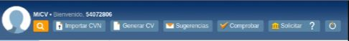
MiCV nos brinda herramientas para gestionar de una manera eficiente los contenidos de nuestro CV. Las funcionalidades relativas a lo que nos interesa estudiar son las siguientes:
  - Buscar en la página: nos permite hacer una búsqueda entre el contenido de la página.
  - Importar CVN: gracias al formato CVN, nos da la posibilidad de importar un CV y no tener que introducir todos los méritos manualmente, aunque también se puede hacer de manera manual.
  - Generar CV: esta funcionalidad conjuga tanto los méritos añadidos manualmente, como los que han sido automáticamente cargados por la herramienta anteriormente mencionada para importar CVN.

EXPLICAR LA ESTRUCTURA DE MICV

Gestión manual de CV

Usando MiCV, también podemos añadir información de forma manual. Los principales apartados a tener en cuenta son los siguientes:

1- Datos de identificación y contacto

2- Situación profesional

3- Formación académica recibida

4- Actividad docente
listado

5- Experiencia científica y tecnológica

6- Actividades científicas y tecnológicas

EXPLICAR LA TABLA DEL RPA

EXPLICAR CADA APARTADO DE MICV (relacionado con RPA), INDICANDO LOS PRINCIPALES CAMPOS A INTRODUCIR.

ESTABLECER PARALELISMOS ENTRE RPA Y MICV.
 | Meritos RPA | MERITO MICV
CONGRESO
ARTICULO INDEXADO
ARTICULO NO INDEXADO
PROYECTO INVESTIGACIÓN | Investigación A (a1,a2,a3) | ap. 6.2

Por último, una vez explicada la forma de introducir los méritos, pasamos a describir como visualizar los mismos. Para ello se debe acceder al portal MiULPGC con nuestro usuario y contraseña y acceder al apartado Planificación Académica. Una vez accedamos, nos encontramos con varias tablas que se describen a continuación.
En primer lugar nos encontramos con una tabla resumen, en la cual se desglosan a grandes rasgos los resultados del cálculo del Potencial Docente PDI.

En segundo lugar nos encontramos con una tabla con mayor detalle, en la cual vemos los totales de el cálculo del Potencial Docente PDI desglosado en cada uno de los apartados a los que pueden pertenecer.
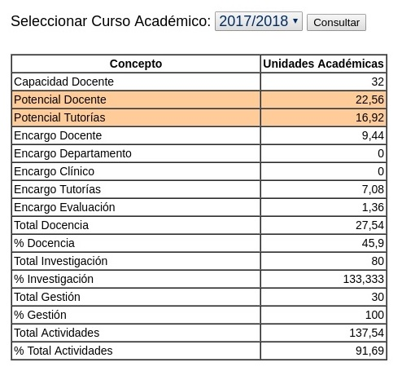
Desde esta herramienta, no es posible visualizar los méritos introducidos. Solamente vemos los totales por cada uno de los apartados de los méritos introducidos previamente mediante el uso de MiCV, lo cual nos hace tener que utilizar dos herramientas, una para introducción y vista detallada y otra para ver el resultado de lo introducido, aunque solamente de forma resumida.
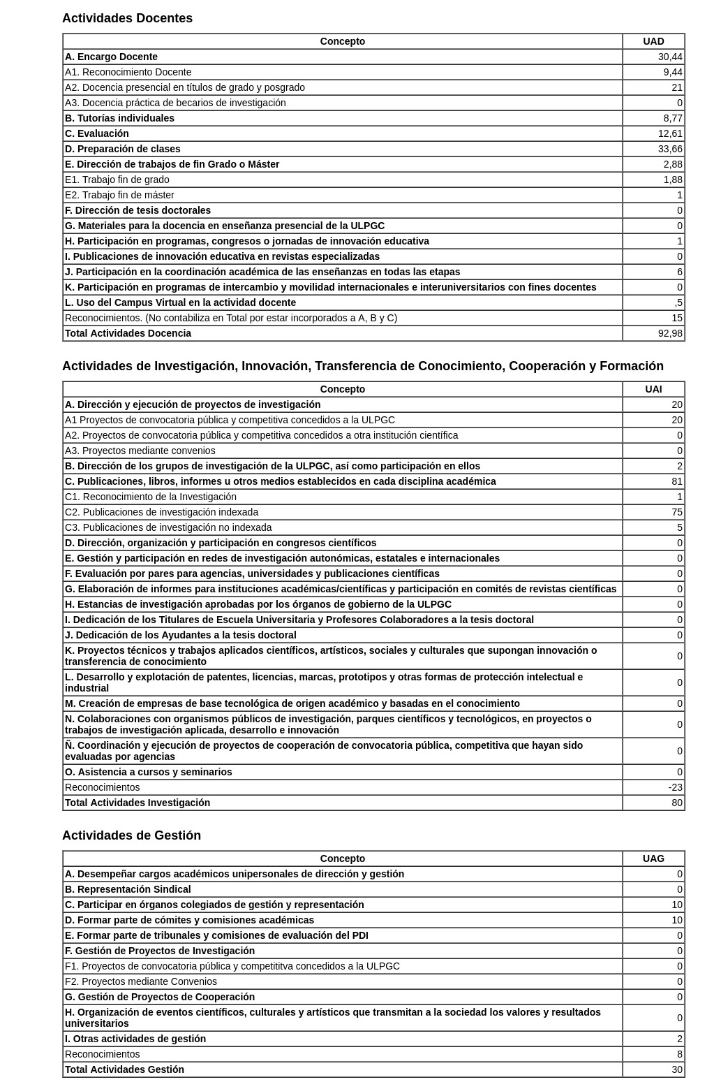
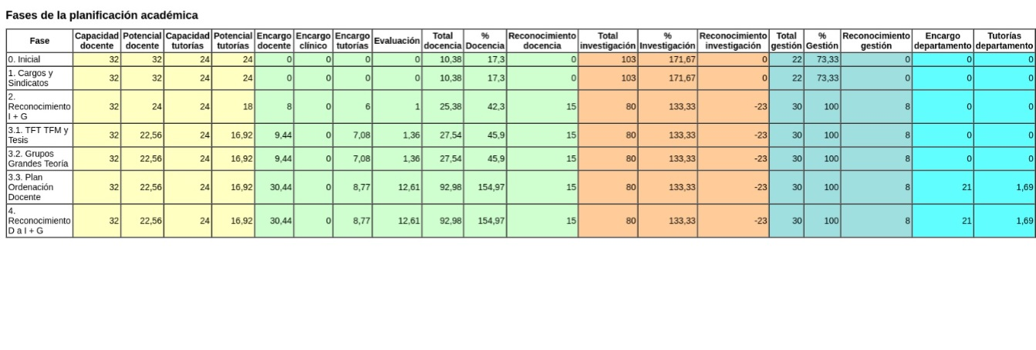
En tercer y último lugar,

Aportaciones del PFC

Una vez analizada la herramienta utilizada actualmente, se decide desarrollar una nueva, que cumpla la misma función, pero con una serie de consideraciones por las cuales creemos que va a ser mejor que la actual. Los puntos sobre los cuales se quiere poner énfasis a la hora del desarrollo, para que no sean cometidos los mismos fallos que apreciamos en las herramientas actuales son:

Mejorar la interfaz

Integrar visualización, introducción y modificación de datos

¿Tiene fallos la herramienta actual?¿Es lenta?
No está diseñada para el tratamiento del RPA, por lo que muchos usuarios no saben dónde introducir los datos en los campos correctos. Esto genera una situación de desamparo y requiere un esfuerzo adicional por parte del profesorado para la cumplimentación de los méritos, al mismo, tiempo que sobrecarga de trabajo al personal de administración al tener que comprobar con mayor detalle los datos, ya que el usuario ha introducido los datos correctos en el lugar erróneo.

Plan de trabajo y temporización
Etapa 1. Buscar y leer documentación. Realizar un análisis de la tecnología, lenguaje de programación, base de datos y metodología de la aplicación. Realizar un estudio de las tecnologías, lenguajes de programación y base de datos actualmente más adecuados de acuerdo a las tareas a realizar. Realizar una comparación y seleccionar las mejores opciones. (40 horas)
Etapa 2. Instalar las distintas herramientas a utilizar y realizar pruebas. Instalar el entorno de programación, base de datos, servidor a utilizar así como las herramientas de edición de documentos. (20 horas)
Etapa 3. Estudio de aplicaciones o proyectos similares. (50 horas)
Etapa 4. Análisis y diseño de la aplicación a desarrollar. Documentación. (250 horas)
Etapa 4.1. Documentar los requisitos de usuario y requisitos del software. Determinar los módulos de los que se compone la aplicación a desarrollar. Descripción detallada del software.
Etapa 4.2. Documentar la base de datos y el diseño del modelo de datos. Determinar las tablas que componen la aplicación a desarrollar. Diseñar sus relaciones. Diseñar el modelo de datos.
Etapa 4.3. Creación de prototipos de la interfaz de usuario.
Etapa 4.4. Diseño de la interfaz de usuario. Se contemplará parámetros de usabilidad y accesibilidad, de tal forma que sea intuitiva y fácil de utilidad para cualquier tipo de usuario.
Etapa 5. Arquitectura del sistema. Selección de los diagramas a realizar y diseño detallado de los mismos. (40 horas)
Etapa 6. Desarrollo. Programación de los distintos módulos que conforman la aplicación. (400 horas)
Etapa 7. Pruebas. Desarrollo y ejecución de la batería de pruebas a realizar para comprobar toda la funcionalidad del sistema. (80 horas)
Etapa 8. Implantación. Integración de los módulos desarrollados. (20 horas).
Etapa 9. Memoria. Edición de la memoria del proyecto a partir de toda la documentación generada durante las etapas anteriores. (100 horas)
Duración total del PFC: 1000 horas

Desarrollo

Metodología

La metodología software que se ha empleado para el desarrollo del proyecto ha sido el modelo en cascada, ya que conocíamos todas las especificaciones desde un principio y es un modelo fácil de planificar. El modelo en cascada, es el enfoque metodológico que ordena rigurosamente las etapas del proceso para el desarrollo de software, de tal forma que el inicio de cada etapa debe esperar a la finalización de la etapa anterior. Este modelo consta normalmente de las siguientes etapas principales de creación:
1.Análisis de requisitos
2. Diseño
3. Codificación
4. Prueba
5. Mantenimiento

Este modelo admite la posibilidad de hacer iteraciones, es decir, durante las modificaciones que se hacen en el mantenimiento se puede ver por ejemplo la necesidad de cambiar algo en el diseño, lo cual significa que se harán los cambios necesarios en la codificación y se tendrán que realizar de nuevo las pruebas, es decir, si se tiene que volver a una de las etapas anteriores al mantenimiento hay que recorrer de nuevo el resto de las etapas.

Etapas del trabajo

El desarrollo de trabajo consta de varias etapas diferenciadas, desde el inicio hasta el final del proyecto. Cada una ha sido fundamental y dependiente de la anterior, aportando solidez y estructura al contenido del mismo. Dichas etapas son las que se enumeran a continuación:

Análisis de requisitos

En esta etapa se estudiará la documentación relacionada con la idea a llevar a cabo el análisis de las aplicaciones más significativas y relacionadas con el proyecto, así como los recursos de software necesarios para el desarrollo de la misma.

ESTUDIO DEL RPA. (anexo 4)
ESTUDIO DE MICV. (las capturas de pantalla)
ESTUDIO DE UN PROYECTO DE GESTION DE CV DE GRUPOS DE INVESTIGACIÓN (giorgio). Poner captura de la herramienta

DIAGRAMA DE CASOS DE USO. Dos roles, administrador/corrector y profesorado.
Poner también la tabla de descripción del caso de uso.

Diseño del proyecto

A la vez que se realizan los aspectos fundamentales de las funcionalidades de la aplicación hay que ir dotando de diseño al proyecto para poder tener una idea clara de lo que se está haciendo; siempre primando la facilidad de uso y una interfaz amigable.

Implementación del proyecto Una vez concluidas las etapas anteriores procedemos a la implementación del prototipo de la aplicación.

REFERENCIA DEL PROYECTO DE GESTION DE CV DE GRUPOS DE INVESTIGACIÓN (giorgio). EXPLICAR LA ESTRUCTURA Y ORGANIZACIÓN DEL PROYECTO DE GIORGIO.

DISEÑO DE LA BASE DE DATOS
DIAGRAMA DE CLASES
DIAGRAMA MODELO -VISTA - CONTROLADOR

Prueba y mantenimiento del proyecto

Se han realizado pruebas desde el inicio hasta el final de la implementación del mismo, cumpliendo con las especificaciones, las cuales han sido testadas en todo momento.

TOMAR DE REFERENCIA LA MEMORIA 0699572_0000

Trabajo futuro

Una vez finalizado todo el desarrollo y con la experiencia y conocimientos adquiridos durante el proceso, podemos establecer una ruta de trabajos futuros para la mejora de la funcionalidad del proyecto.

1- Conectar con la base de datos de usuario de la ULPGC

Durante el desarrollo de este proyecto no he contado con acceso a la información del profesorado de la ULPGC, por lo que he creado unos perfiles de usuarios ficticios para la prueba del mismo. Estos usuarios son creados por cualquier usuario ya registrado con el perfil de corrector, pudiendo este también modificar los datos de los usuario ya creados.
Para avanzar hacia la implantación de este portal como herramienta para el cálculo del potencial docente del profesorado de la ULPGC, es necesario contar con acceso a dicha base de datos, tanto para la información personal de usuario, así como para tener acceso a ciertos datos sobre su desempeño docente que actualmente simulamos.

2- Desarrollo aplicación móvil

La tendencia de los usuarios hoy en día es a cada vez integrar más servicios en sus móviles, dejando de lado cada vez más el uso de ordenadores, ya que implican más comodidad y acceso a la información en cualquier lugar que esté. Por ello, planteo el desarrollo de una aplicación móvil en la cual integrar tanto el cálculo del potencial docente, como el resto de información que se pueda calcular desde el portal de la ULPGC actualmente. Con ello conseguiríamos mayor dinamismo en el acceso a la información y mayor facilidad de uso.
En principio se plantea desarrollar primero esta aplicación móvil para Android, ya que cuenta con una mayor cuota de mercado, aunque debería plantearse la opción de empezar por iOS, ya que la proporción de usuarios Android/iOS podría ser distinta entre el profesorado de la ULPGC.

3- Adaptación al Reglamento de Planificación Académica de la ULPGC

4- CHAT

Manual de usuario

Introducción

En este apartado procedo a explicar la funcionalidad del portal creado en el marco de este proyecto. En este proyecto hemos definido dos tipos de perfiles de usuario: profesorado y correctores. Lo explicaré tanto para el profesorado como para correctores, ya que presentan funcionalidades distintas.
Ambos perfiles inician sesión por la misma página y a posteriori, en función de si tienen perfil de corrector o de profesor, accederán a una interfaz u otra.

Iniciar sesión

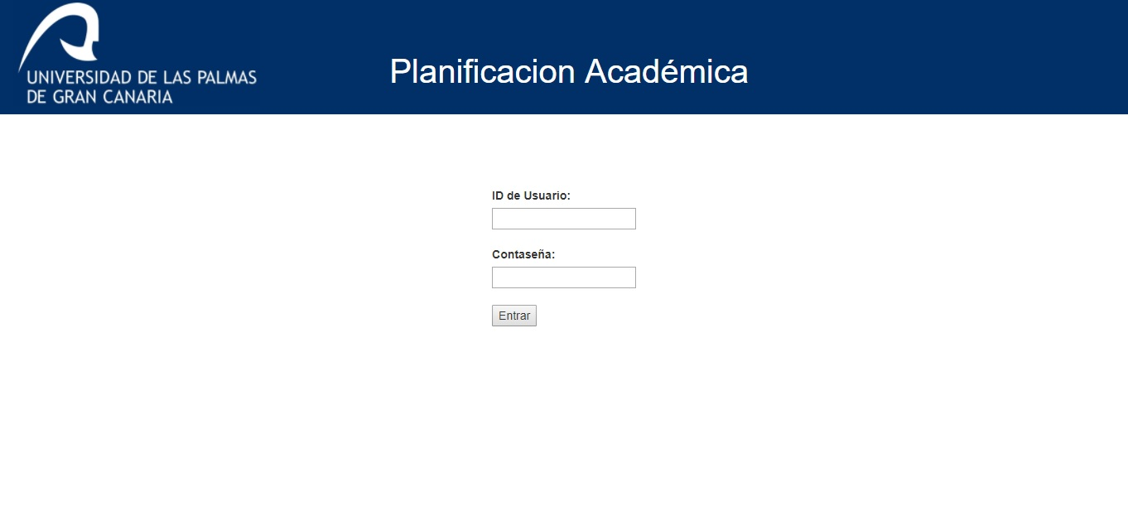
Cuando procedemos a entrar en el portal, lo primero que se nos solicita es usuario/contraseña, ya que es información sensible para los usuarios. Como tenemos dos tipos de perfiles, en función del usuario que se introduzca, accederemos a la interfaz como profesorado o como corrector. En caso de que la contraseña o el usuario no sean correctos, se hará visible un mensaje de error aclarándolo e instándonos a volver a introducir el par usuario/contraseña.

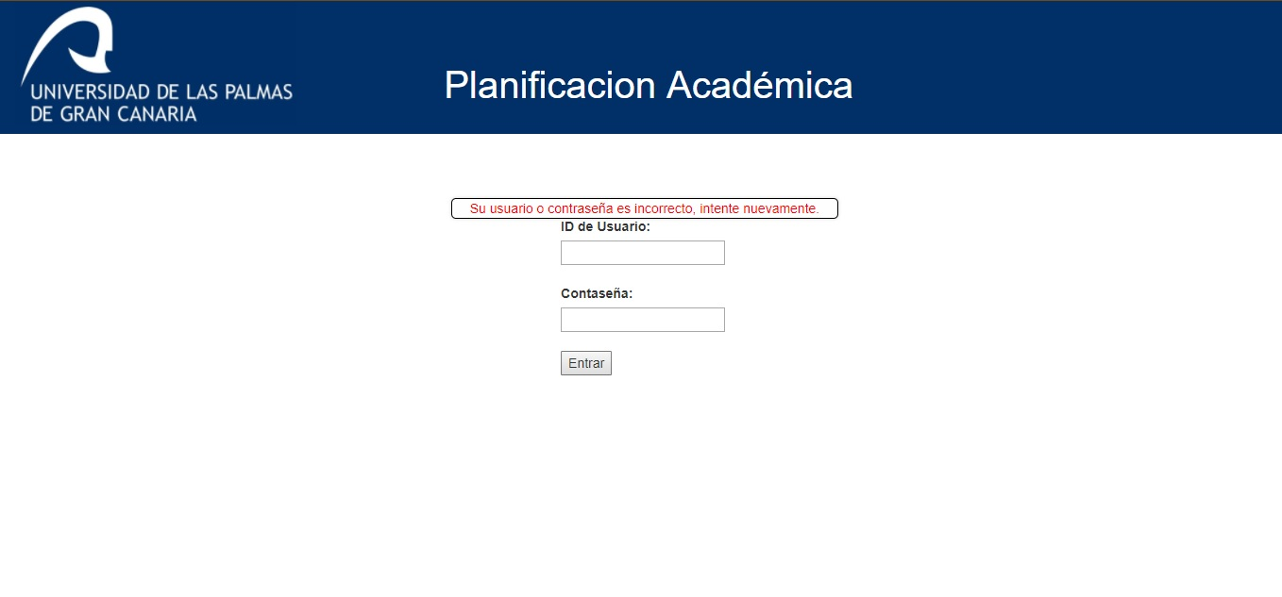

Interfaz Profesorado

Una vez introduzcamos un par usuario/contraseña de un perfil de profesor correctamente, accederemos a una interfaz como la que sigue. En ella podremos:
  - Añadir/modificar/borrar méritos en cada uno de los apartados que lo permitan.
  - Validar una corrección ya realizada.
  - Consultar la información personal de nuestro perfil de usuario.
  - Cerrar la sesión actual.

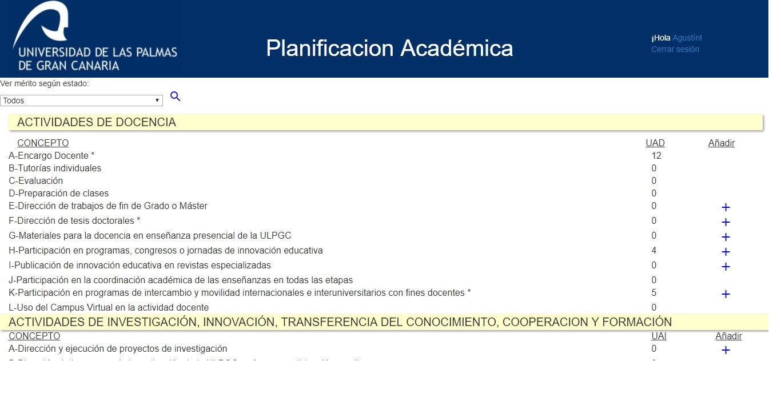
Por último, en la parte inferior de la interfaz, debajo de todas las tablas, podremos ver el resumen de los méritos que ya estén correctamente validados.
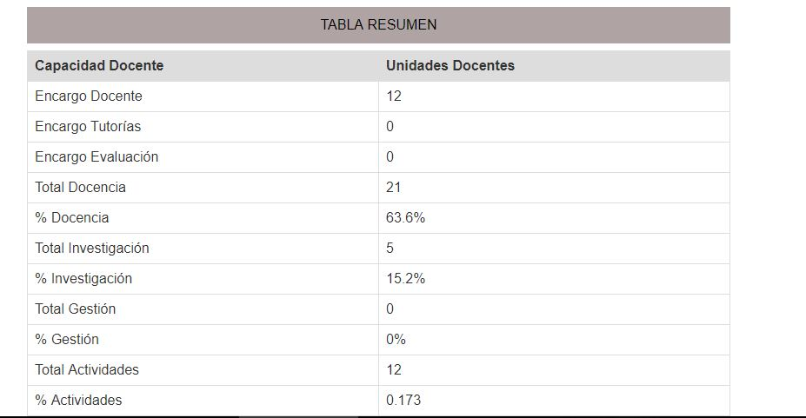
A continuación, se describen más específicamente las posibilidades que ofrece el portal.

Añadir/modificar/borrar méritos

-Añadir

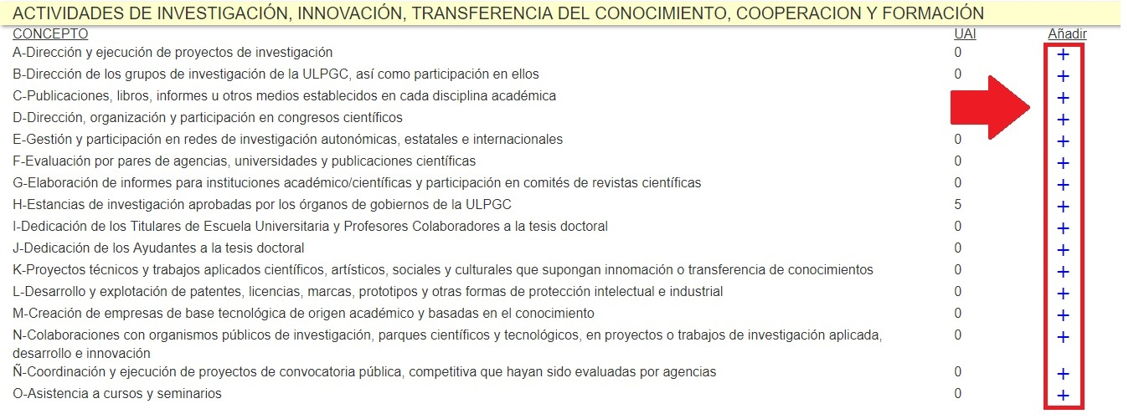
Para añadir un mérito es un proceso muy sencillo. En primer lugar vamos hasta el apartado al cuál pertenece el mérito que queremos introducir y al final de la fila, encontraremos un botón +.

Al picar en él, se nos abre una ventana tipo pop-up en la cuál podremos introducir toda la información necesaria para que el mérito sea validado por un corrector. Para ejemplificar hemos decidido añadir un mérito en el apartado que engloba “Actividades de investigación, innovación, transferencia del conocimiento, cooperación y formación”, subapartado G, relativo a la “Elaboración de informes para instituciones académico/científicas y participación en comités de revistas científicas”.

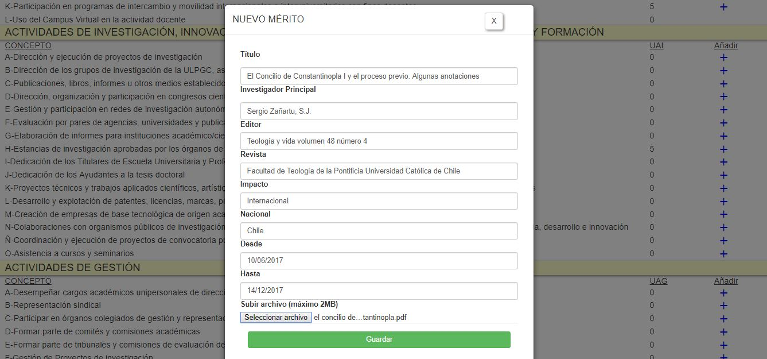

Una vez rellenos todos los campos, picamos en el botón guardar y se introducirá la información en la base de datos. En caso de introducir también un archivo, nos notificará tanto en caso de que se haya tratado correctamente, como en el caso de que se produzca algún error. En caso de que todo vaya correctamente, este se subirá al servidor y será accesible tanto para el corrector como para el profesor para posibles modificaciones. En caso de que el proceso de carga del archivo falle, nos mostrará un aviso de que no ha sido posible subir el archivo, pero toda la información restante se subirá. Más tarde podremos volver a añadir el archivo con la funcionalidad de modificar el mérito. Los archivos están limitados a 2 MB como máximo, por lo que si intentamos subir un archivo de mayor tamaño nos avisará como a continuación.
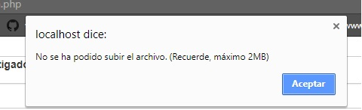
Una vez subido el mérito con toda su información, podremos consultarlo picando en el apartado correspondiente en el cuál lo hemos introducido. Podremos ver el título introducido, así como su estado. En el estado veremos un círculo que en este momento será gris, dado que el mérito acaba de ser introducido y no está corregido todavía. Al lado de este círculo, veremos el mensaje predefinido “No ha sido evaluado todavía.”. Este mensaje nos indica que el mérito todavía no ha sido corregido. Cuando lo esté, el círculo cambiará de color y el corrector es posible que haya puesto algún comentario relativo a la corrección, sobre todo en caso de ser denegado o solicite nueva información.

Con estos sencillos pasos ya tenemos el mérito introducido y quedamos a la espera de que sea corregido.

- Modificar

La interfaz para modificar un mérito en muy parecido al de añadir, pero accederemos de manera diferente, como se indica en la imagen inferior.

Cuando hagamos clic en el botón modificar, se nos desplegará una ventana con casi los mismo campos que a la hora de añadir el mérito, pero podremos ver y modificar la información que hayamos introducido previamente. En cuanto a los archivos, en caso de haber subido uno, podremos descargarlo para visualizarlo. Si estamos disconformes con el archivo que actualmente tenemos subido, simplemente usamos el último apartado del formulario, en el cual es posible subir un nuevo archivo que sobrescribirá al anterior en la base de datos.
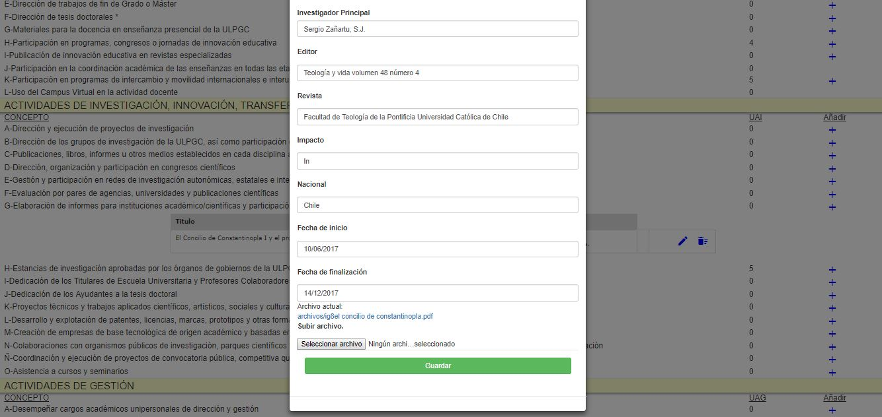

-Eliminar
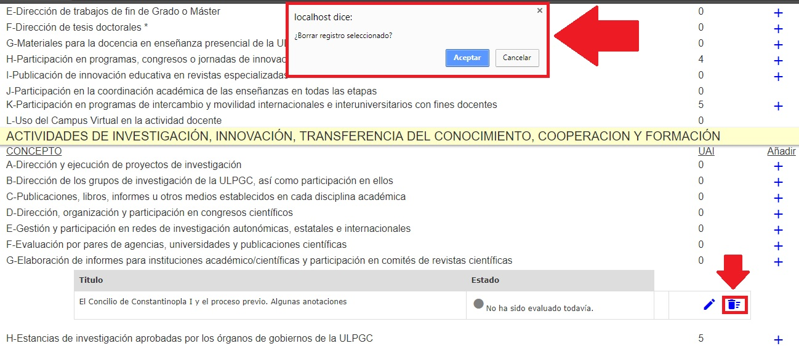
Por último contamos con la opción de eliminar un mérito que ya haya sido introducido, ya sea porque la información que hemos introducido no es la correcta y aún no haya sido corregido, así como que ya haya sido corregido y esté pendiente de realizar modificaciones por parte del usuario o que haya sido denegado. Para borrar un mérito, tendremos que, en primer lugar picar el botón para ello, que se encuentra junto al de modificar y seguidamente no saldrá un mensaje pidiendo confirmación para hacer efectiva la eliminación del mismo. Una vez aceptado, el mérito desaparecerá de la base de datos.

Validar una corrección ya realizada

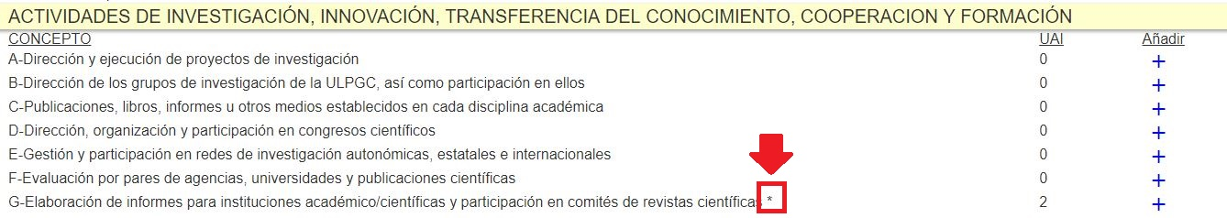
Cuando el mérito ha sido validado por parte del corrector, el apartado en el cual ha sido añadido el mérito tendrá un asterisco al final de su título para indicar que ha habido una modificación y debe ser revisada.

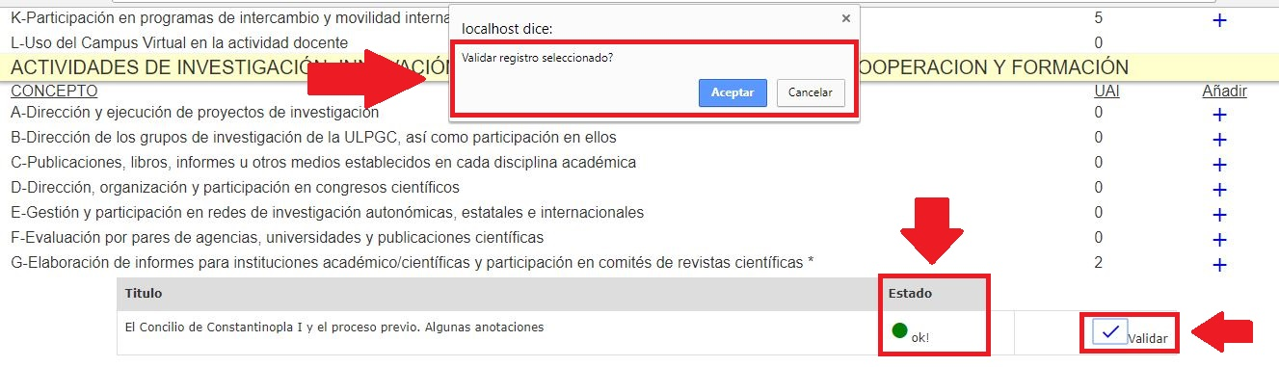
Al desplegar el apartado (G en este caso), veremos que ya no tenemos opción de borrar o modificar el mérito, solamente podremos validarlo. Con este paso nos damos por enterados de que nuestra planificación ha cambiado por haber añadido otro mérito con éxito.

Una vez el mérito ha sido validado por el corrector, ya empieza a contar a efector de Planificación Académica, aunque el usuario todavía no lo haya validado.

Interfaz Corrector

Cuando entremos con el perfil de corrector, se nos mostraran los méritos introducidos por cualquier usuario y de todos los estados. Se nos mostrará gran cantidad de información, por lo que he implementado dos formas de buscar un mérito concreto: por estado y por usuario. En total, tendremos acceso a las siguientes funciones:

  - Corregir los méritos introducidos previamente.
  - Acceder a los méritos de un usuario concreto.
  - Modificar los datos personales de un usuario.
  - Añadir un usuario nuevo

Corregir los méritos introducidos previamente

Para corregir un mérito, debemos ir al subapartado que deseemos corregir y picar en el botón señalado en la imagen siguiente.

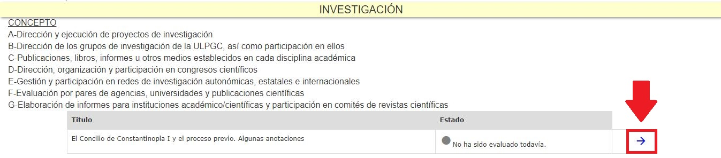
Una vez hemos hecho clic en él, se nos desplegará una ventana emergente con toda la información del mérito seleccionado. La tarea del corrector es comprobar toda la información que se le haya suministrado, para luego tomar una de las tres decisiones posibles:
- Aceptar el mérito
- Rechazar el mérito
- Pedir más información al usuario
Una vez tomada la decisión, tenemos la posibilidad de rellenar en un pequeño campo de texto, el cuál será leído por el para informar de los motivos de la decisión tomada. Es bastante aconsejable rellenar este campo, porque la intención principal de este portal es acabar con el oscurantismo del actual portal. Por último, haremos clic en el botón correspondiente de la interfaz para validar o no el mérito.

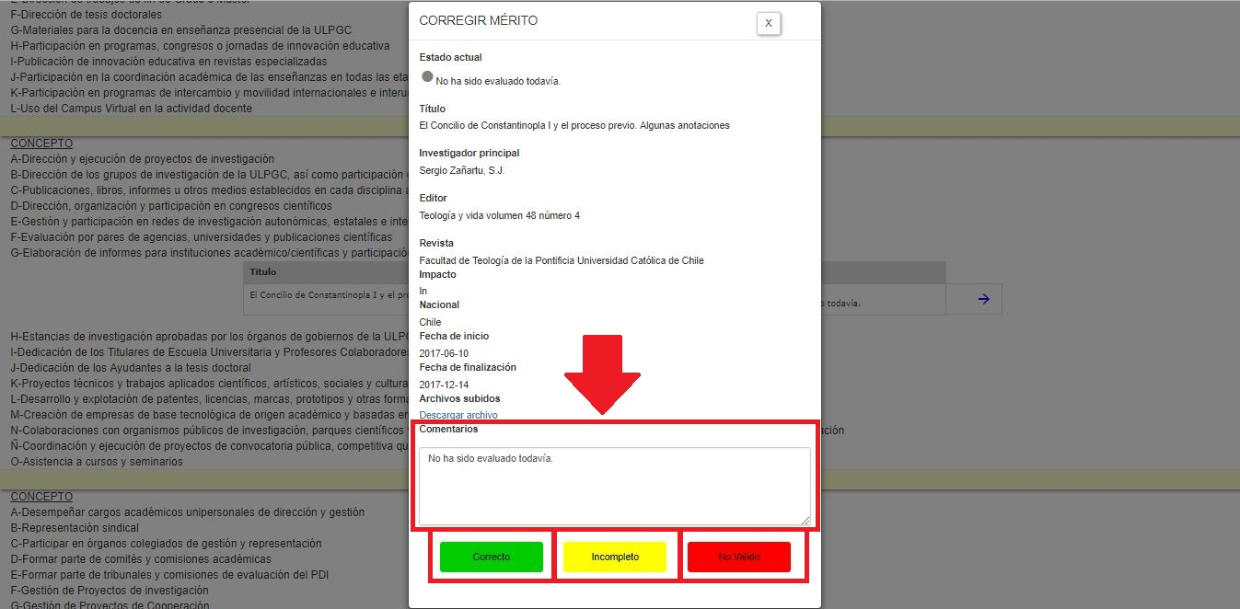

Acceder a los méritos de un usuario concreto

En la parte superior de la página, nos sale un campo que nos dice “Introduzca DNI de usuario”. Si lo hacemos y hacemos clic en buscar, se cargarán los méritos del usuario con el DNI que hemos introducido que estén en cualquier estado. A posteriori podremos buscar entre los diferentes apartados para visualizarlos o corregirlos.

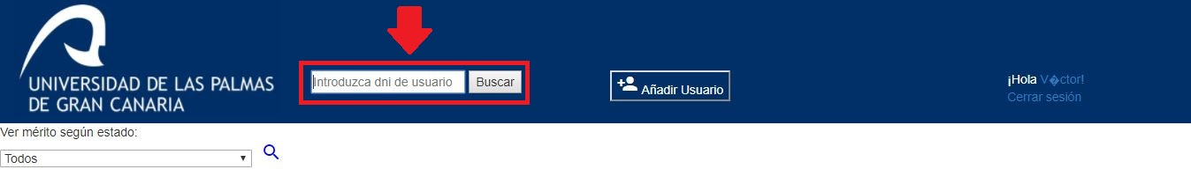

Modificar los datos personales de un usuario

Una vez hayamos accedido a los méritos de un usuario concreto, podremos visualizar y modificar la información personal de dicho usuario. Para ello nos aparecerá un botón en la parte superior del portal, que nos abre una ventana pop-up donde podemos hacerlo.

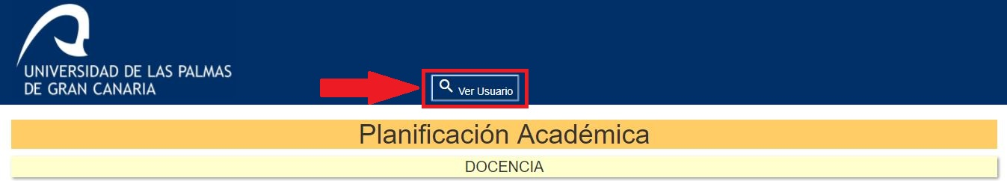
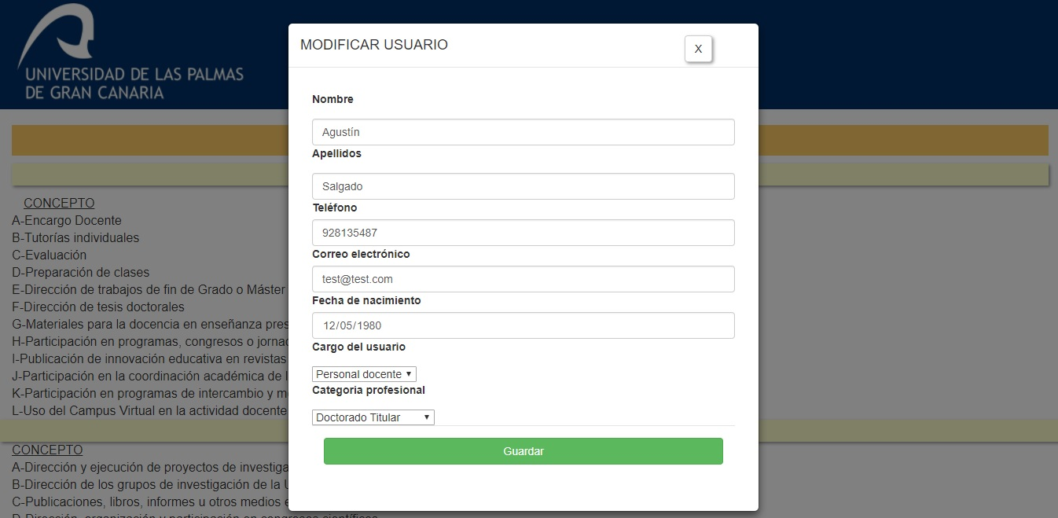

Añadir un usuario nuevo

La función añadir nuevo usuario, en teoría no debería ser necesaria, ya que toda la información ya está presente en la base de datos de la ULPGC, pero como no tenemos acceso a ella, he implementado el portal tal que los correctores puedan dar de alta usuarios. Para ellos tenemos en la página principal de la interfaz de corrector, un botón que nos llevará a una ventana pop-up con los campos necesarios para dar de alta a un nuevo usuario.

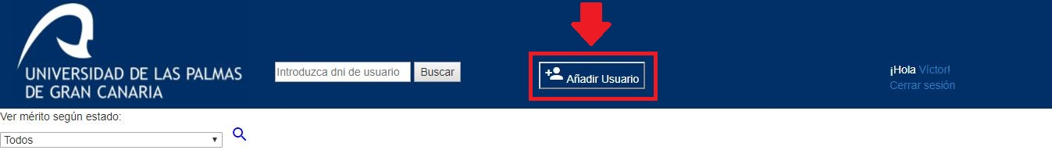
La información requerida en dicha ventana es la que se muestra en la captura inferior. En el campo “cargo del usuario”, asignaremos el rol de profesor o de corrector.

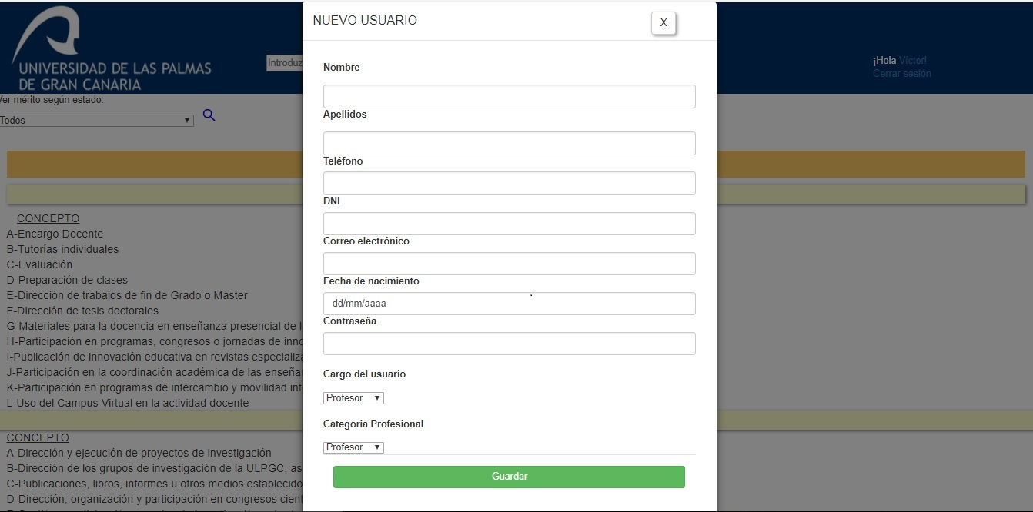

Funcionalidades compartidas por ambos perfiles

Consultar la información personal del perfil de usuario

La interfaz también brinda la posibilidad de consultar los datos personales con los cuales el usuario ha sido dado de alta. En la esquina superior derecha podremos ver una bienvenida estándar y picando en nuestro nombre de usuario, nos llevará a otra página en la que veremos toda nuestra información.

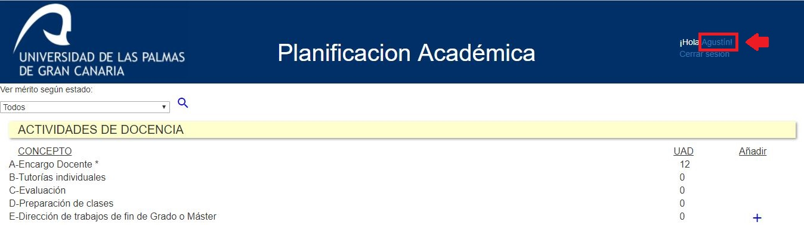

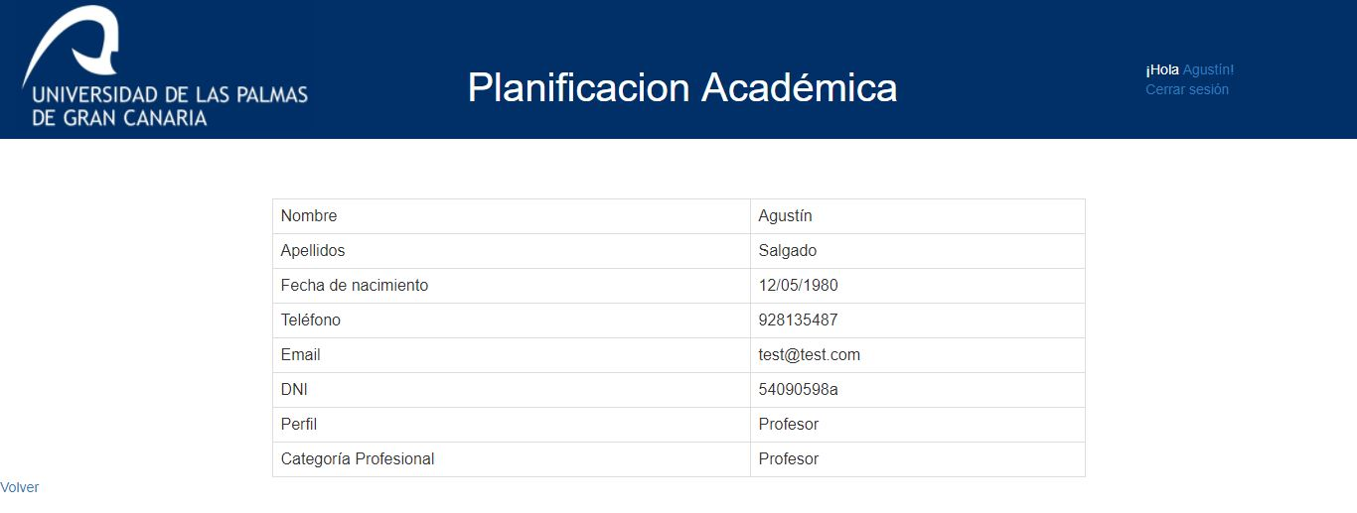

Discriminar en función del estado de los méritos

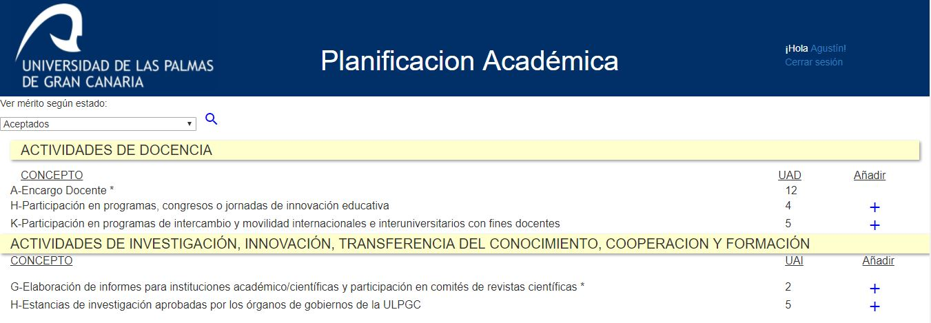
Para facilitar la búsqueda de un mérito concreto o un conjunto de ellos, se ha añadido una funcionalidad para discriminarlos en función del estado en el que estos se encuentren (pendientes de evaluación, aceptados, pendientes de subsanación por parte del usuario, rechazados o mostrarlos todos). Si picamos en alguno que no sea “todos”, solo nos saldrán los apartados que contienen méritos con el estado seleccionado.

Cerrar la sesión actual

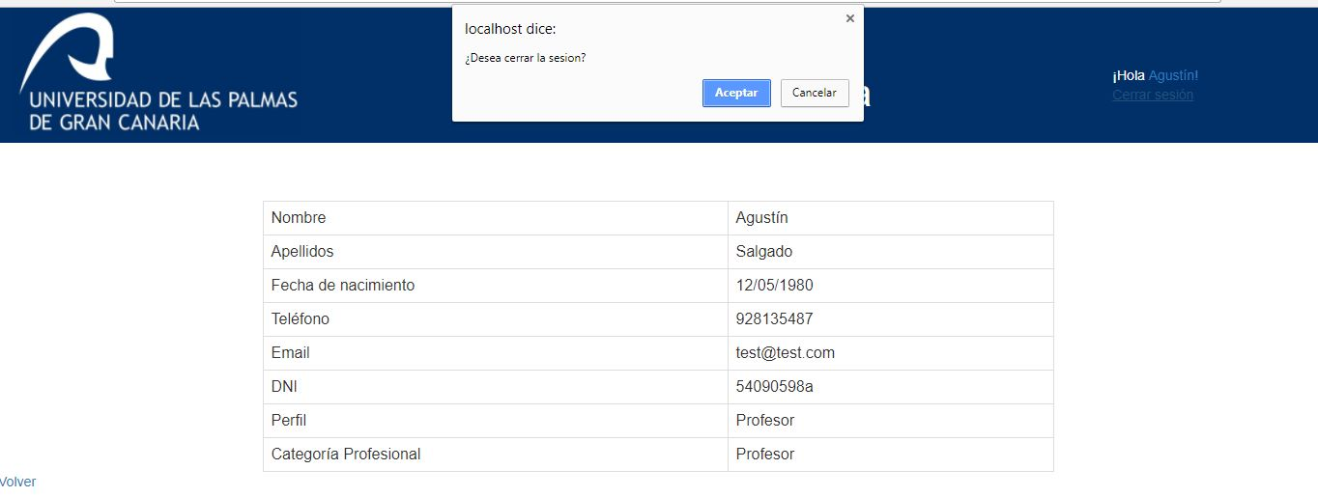
Una vez hayamos terminado de trabajar en el portal, tenemos la opción de cerrar sesión antes de cerrar la ventana directamente para mayor seguridad.

Conclusiónes

